Контрольно-измерительный материал по математике
для годовой промежуточной аттестации в 10 классе.
(демоверсия)

Инструкция по выполнению работы
На выполнение аттестационной работы по математике отводится 3 часа 30 минут (210 минут). Аттестационная работа состоит из 2 частей, включающих 21 задание.
Часть 1 состоит из восемнадцати заданий с кратким ответом (к этим заданиям вы должны самостоятельно сформулировать и записать ответ).
Часть 2 состоит из трех заданий. Для выполнения заданий этой части вам необходимо написать развернутый ответ в произвольной форме.
Выполняйте задания в том порядке, в котором они даны. Если какое-то задание вызывает у вас затруднение, пропустите его и постарайтесь выполнить те, в ответах на которые вы уверены. К пропущенным заданиям можно будет вернуться, если останется время.
За каждый правильный ответ в зависимости от сложности задания дается один или более баллов. Баллы, полученные вами за все выполненные задания, суммируются. Постарайтесь выполнить как можно больше заданий и набрать как можно больше баллов.
Желаем успеха!

Справочные материалы
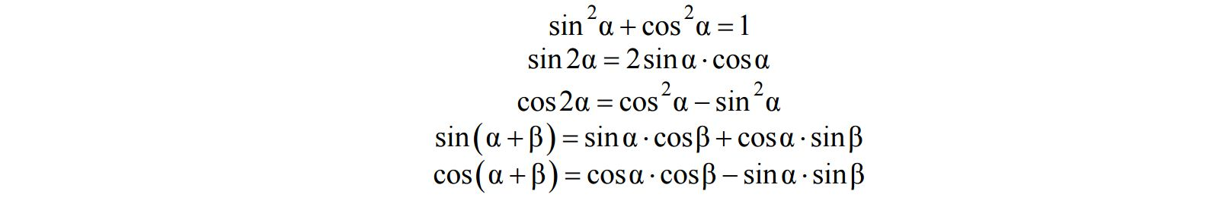

Часть 1
Ответом на задания 1 – 18 должно быть целое число или десятичная дробь. Запишите число в поле ответа в тексте работы, затем перенесите его в БЛАНК ОТВЕТОВ справа от номера соответствующего задания. Единицы измерений писать не нужно.
1. Какое наибольшее количество тетрадей можно купить на 700 рублей, если тетрадь стоила 23 рубля и цена повысилась на 22%?
2. Упростите выражение: 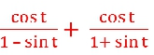
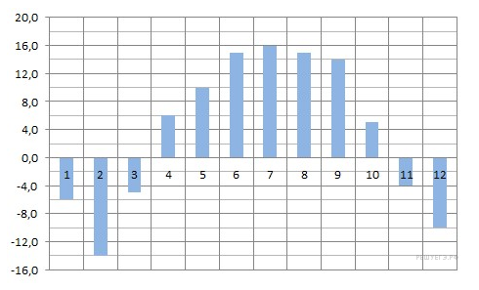
3. На диаграмме показана среднемесячная температура в Нижнем Новгороде (Горьком) за каждый месяц 1994 года. По горизонтали указываются месяцы, по вертикали — температура в градусах Цельсия. Определите по диаграмме наименьшую среднемесячную температуру в 1994 году. Ответ дайте в градусах Цельсия..

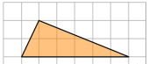
4. Найдите площадь треугольника, изображенного на клетчатой бумаге с размером клетки 1 см1 см. Ответ, дайте в квадратных сантиметрах.

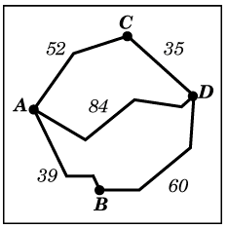
5. Из пункта А в пункт D ведут три дороги. Через пункт В едет грузовик со средней скоростью 44 км/ч, через пункт С едет автобус со средней скоростью 58 км/ч. Третья дорога — без промежуточных пунктов, и по ней движется легковой автомобиль со средней скоростью 48 км/ч. На рисунке показана схема дорог и расстояние между пунктами по дорогам. Все три автомобиля одновременно выехали из А. Какой автомобиль добрался до D позже других? В ответе укажите, сколько часов он находился в дороге.
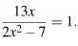
6 Решите уравнение Если уравнение имеет более одного корня, в ответе запишите меньший из корней.
7. Найти длину промежутка множества значений функции y = 13sin (x/3) – 7,2
8. Найти значение производной функции у=0,2 cos5x + 2 в точке x₀ = 1/5
9. Упростите выражение:$\frac{\cos^{2}4x}{1+{tg}^{2}4x(\sin^{2}4x-1)}$.
10. В треугольнике ABC угол C равен 90⁰, AB = 10, sin A = $\frac{8}{25}$ . Найдите AC.
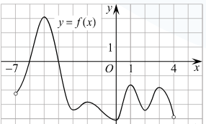
11. Найдите значение выражения 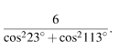
12. На рисунке изображен график функции , определенной на интервале (- 7; 4). Найдите сумму точек экстремума функции

13. Фабрика выпускает сумки. В среднем 8 сумок из 130 имеют скрытые дефекты. Найдите вероятность того, что купленная сумка окажется без дефектов. Результат округлите до сотых.
14. В прямоугольном параллелепипеде ABCDA₁B₁C₁D₁ известно, что BD₁ = 12, CD = 4, AD = 8 . Найдите длину ребра AA₁.
15. Точка движется по координатной прямой согласно закону 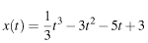, где x(t) координаты точки в момент времени t. В какой момент времени ускорение точки будет равно 4 м/с²
16.
17. 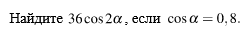.
18. Два ребра прямоугольного параллелепипеда, выходящие из одной вершины, равны 2, 4 Диагональ параллелепипеда равна 6. Найдите площадь полной поверхности прямоугольного параллелепипеда.
Ответ: ___________________________.
Часть 2.
При выполнении заданий этой части в бланке ответов (часть2) запишите номер задания (19 –21), полное решение и ответ.
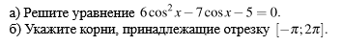
19.
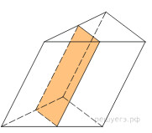
20. Через среднюю линию основания треугольной призмы проведена плоскость, параллельная боковому ребру. Площадь боковой поверхности отсеченной треугольной призмы равна 8. Найдите площадь боковой поверхности исходной призмы.
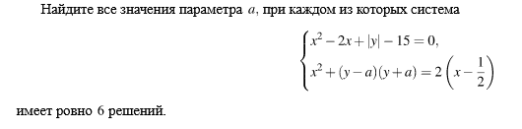
21.

